МИНОБРНАУКИ РОССИИ

Федеральное государственное бюджетное образовательное учреждение   
высшего образования  
«Ижевский государственный технический университет имени М.Т. Калашникова»  
(ФГБОУ ВО «ИжГТУ имени М.Т. Калашникова»)

**МЕТОДИЧЕСКИЕ УКАЗАНИЯ**

к лабораторным и практическим занятиям по курсу

**“Прикладное программное обеспечение в механике сплошных сред”**

для направления 01.04.04 – “Прикладная математика”

профиль “Математические методы решения инженерных и экономических задач”   
степень (квалификация) – магистр

Ижевск 2018

УДК 533.6.011, 519.6

Рецензент

*Тененев В.А*., доктор физико-математических наук, профессор

Составители

*Королев С.А.*, кандидат физико-математических наук, доцент

*Русяк И.Г*., доктор технических наук, профессор

Рекомендовано для использования в учебном процессе в качестве учебно-методических материалов на заседании кафедры «Математическое обеспечение информационных систем» ИжГТУ имени М. Т. Калашникова (протокол № __ от 22 марта 2018 г.).

|  |  |
| --- | --- |
|  | **Методические указания** к лабораторным и практическим занятиям по курсу “**Прикладное программное обеспечение в механике сплошных сред**” для напр. 01.04.04 – “Прикладная математика” / сост. С.А. Королев, И.Г. Русяк – Ижевск: ИжГТУ, 2018. – 30 с. |

Методические указания содержат материалы, необходимые для выполнения лабораторных работ и практических заданий по курсу «Прикладное программное обеспечение в механике сплошных сред». Лабораторный практикум состоит из двух лабораторных работ, которые направлены на моделирование гидроаэромеханических процессов в задачах внешней баллистики и содержат постановку задачи, алгоритм решения и варианты заданий на лабораторную работу. В пособии представлены основные этапы реализации решения задач с помощью пакета инженерного анализа ANSYS и модуля вычислительной гидроаэродинамики Fluent.

Учебно-методические материалы предназначены для студентов, обучающихся по направлению 01.04.04 «Прикладная математика» профиль «Математические методы решения инженерных и экономических задач» степень (квалификация) – магистр.

УДК 533.6.011, 519.6

© ФГБОУ ВО «Ижевский государственный технический

университет имени М.Т. Калашникова», 2018

© Королев С.А., Русяк И.Г., составление, 2018

**Оглавление**

ВВЕДЕНИЕ 4

[1. МОДЕЛИРОВАНИЕ ВНЕШНЕГО ОБТЕКАНИЯ СНАРЯДА   
И РАСЧЕТ АЭРОДИНАМИЧЕСКИХ КОЭФФИЦИЕНТОВ 5](#_Toc509414145)

1.1 Постановка задачи 5

1.1.1 Система уравнений механики вязкого сжимаемого газа 5

1.1.2 Постановка граничных условий 7

1.1.3 Расчет коэффициентов аэродинамической силы 8

1.2 Алгоритм решения задачи 9

1.2.1 Численная методика решения задачи 9

1.3 Задание на лабораторную работу 11

1.4 Контрольные вопросы 12

[2. МОДЕЛИРОВАНИЕ ИСТЕЧЕНИЯ ПОРОХОВЫХ ГАЗОВ ИЗ КАНАЛА СТВОЛА   
И ОЦЕНКА ВЛИЯНИЯ НА СКОРОСТЬ ДВИЖЕНИЯ СНАРЯДА 13](#_Toc509414154)

2.1 Постановка задачи 13

2.2 Алгоритм решения задачи 15

2.3 Задание на лабораторную работу 17

2.4 Контрольные вопросы 18

3. РЕАЛИЗАЦИЯ РЕШЕНИЯ ЗАДАЧ ГИДРОАЭРОМЕХАНИКИ В ПРИКЛАДНЫХ ПАКЕТАХ ИНЖЕНЕРНОГО АНАЛИЗА 19

3.1 Построение геометрии расчетной области 19

3.2 Генерация расчетной сетки 21

3.3 Настройка параметров решателя и расчет 22

3.4 Постпроцессорная обработка результатов расчета 26

СПИСОК РЕКОМЕНДУЕМОЙ ЛИТЕРАТУРЫ 30

# ВВЕДЕНИЕ

В настоящее время математическое моделирование и связанный с ним вычислительный эксперимент прочно вошли в технологию инженерного анализа. Вычислительный эксперимент незаменим в тех случаях, когда натурный эксперимент затруднен или дорогостоящий по тем или иным причинам. В задачах баллистики движение газов происходит с высокими сверхзвуковыми скоростями за малые промежутки времени. Это приводит к необходимости использования сложной контрольно-измерительной аппаратуры. И сами эксперименты являются довольно затратными. Применение вычислительного эксперимента позволяет задать любые условия опыта и повторить его многократно. Это существенно снижает временные и финансовые затраты на исследования. Кроме того, построенные математические модели позволяют провести параметрические исследования и оптимизацию на этапе проектирования артиллерийских систем.

При моделировании процессов механики жидкости и газа применяются пакеты вычислительной гидроаэродинамики (computational fluid dynamics – CFD). Наиболее распространенными CFD-пакетами являются: ANSYS CFX, ANSYS Fluent, OpenFOAM, FlowVision, Star-CD и др. Каждый из приведенных пакетов обладает своими возможностями и особенностями применения. Однако для большинства из них можно определить единую последовательность решения задачи: создание геометрии расчетной области, генерация расчетной сетки, настройка параметров решателя и расчет, представление результатов расчета (постпроцессорная обработка).

Пакет инженерного анализа ANSYS с модулем вычислительной гидроаэродинамики Fluent предоставляет полный набор инструментов для моделирования широкого спектра задач механики жидкости и газа в рамках единого пакета прикладных программ. Блок математических моделей, заложенный в пакете ANSYS Fluent, позволяет учитывать различные физические эффекты при решении задач (турбулентность, теплообмен, фазовые переходы и др.) Вычислительные возможности пакета включают использование расчетных схем различного порядка точности и параллельного расчета на многопроцессорной вычислительной технике. Также в пакете широко представлены возможности постпроцессорной обработки результатов расчета: построение графиков, полей параметров, расчет сил и моментов, анимация результатов и др.

***Лабораторная работа №1***

# 1. МОДЕЛИРОВАНИЕ ВНЕШНЕГО ОБТЕКАНИЯ СНАРЯДА И РАСЧЕТ АЭРОДИНАМИЧЕСКИХ КОЭФФИЦИЕНТОВ

***Цель работы:*** Получение навыков постановки и решения задач механики сплошных сред в программных средствах вычислительной гидроаэродинамики.

## 1.1 Постановка задачи

### 1.1.1 Система уравнений механики вязкого сжимаемого газа

Моделирование турбулентного течения газа при обтекании снаряда на траектории проводилось путем решения уравнений движения сплошной среды Навье-Стокса осредненных по Фавру (FANS – Favre-averaged Navier–Stokes). Влияние турбулентности на параметры течения учитывалось через турбулентную вязкость, которая определялась с помощью дополнительных уравнений модели турбулентности.

Система уравнений Навье–Стокса нестационарного вязкого теплопроводного течения, записанная в векторной форме, имеет вид:

, (1.1)

, (1.2)

, (1.3)

где ρ – плотность газа;  – вектор скорости; *t* – время; *p* – давление; **τ** – тензор вязких напряжений; **f** – вектор внешних сил, например, силы тяжести;  – полная энергия; γ – показатель адиабаты; **q** – вектор теплового потока.

При моделировании высокоскоростных сжимаемых турбулентных течений применяется осреднение уравнений Навье-Стокса по Рейнольдсу и Фавру. При этом неизвестные параметры, входящие в уравнения (1.1) – (1.3), определяются как среднемассовые значения (средние по Фавру), например

,

где ,  – средние значения величин  и  по Рейнольдсу. В дальнейшем знак осреднения над параметрами в соотношениях будем опускать.

Компоненты тензора вязких напряжений в декартовой системе координат определяется с помощью выражения:

,

где  – эффективная вязкость, определяемая как сумма молекулярной () и турбулентной () составляющих;  – значения компонентов вектора скорости по координатным направлениям , осредненные по Фавру;  – единичный тензор.

Вектор теплового потока за счет теплопроводности и турбулентных пульсаций определяется соотношением:

,

где  – эффективная теплопроводность, определяемая как сумма молекулярной и турбулентной составляющих;  – изобарная теплоемкость;  – турбулентное число Прандтля; *T* – значение абсолютной температуры, осредненное по Фавру.

Рассматривается идеальный газ, для которого справедливо уравнение состояния Менделеева-Клапейрона:

, (1.4)

где *R* – удельная газовая постоянная.

Зависимость динамического коэффициента молекулярной вязкости  от абсолютной температуры *T* задавалась с помощью формулы Сазерленда:

,

где – коэффициент вязкости, соответствующий температуре ();  – постоянная Сазерленда.

В качестве модели турбулентности выбрана *k*– ε модель турбулентности с учетом слагаемых, связанных с влиянием эффекта сжимаемости:

, (1.5)

, (1.6)

где .

Источниковый член в уравнении (1.5), учитывающий сжимаемость, определяется по модели Саркара:

,

где  – турбулентное число Маха;  – скорость звука.

Диссипативная функция  имеет вид:

,

где  – компоненты матрицы скоростей деформации.

Коэффициент турбулентной вязкости вычисляется на основе решения уравнений (1.5) – (1.6) с помощью выражения:

.

### 1.1.2 Постановка граничных условий

При моделировании внешнего обтекания тел задачу рассматривают в системе координат связанной с положением тела в пространстве. В данной системе координат тело остается неподвижным, а скорость потока воздуха складывается из скорости движения тела и скорости движения окружающей среды (скорости ветра).

Задача решается в прямоугольной декартовой системе координат , координата *x* направлена вдоль оси симметрии тела, в перпендикулярной плоскости координаты *y* и *z*. Схема расчетной области представлена на рис. 1.1.



Рис. 1.1. Схема расчетной области задачи обтекания снаряда

Граничные условия на соответствующих границах записываются в следующем виде:

* на границе *Г*1 задаются параметры набегающего потока:

, , , , , (1.7)

где  – скорость движения снаряда;

 – скорость ветра, давление и температура атмосферного воздуха в данной точке траектории, соответственно;

 – интенсивность турбулентных пульсаций, принимается ;

 – отношение коэффициентов турбулентной и молекулярной вязкости, принимается ;

* на границе *Г*2 (поверхность тела) задаются условия прилипания:

, ;

* на границе *Г*3 задаются «мягкие» граничные условия:

, , , .

При решении стационарной задачи обтекания снаряда методом установления в качестве начальных условий устанавливаются параметры набегающего потока во всей области течения, заданные соотношениями (1.7).

### 1.1.3 Расчет коэффициентов аэродинамической силы

Аэродинамическая сила сопротивления движению снаряда состоит из двух компонентов:

****,

где  – вектор силы давления;  – вектор силы трения.

Сила давления рассчитывается как интеграл по поверхности снаряда:

****,

где *A* – площадь поверхности снаряда; **n** – вектор нормали к поверхности.

Сила трения рассчитывается по формуле:

****,

где  – вектор касательной к поверхности.

Проекции силы сопротивления на координатные оси, определяется через коэффициенты сопротивления по следующей формуле:

****, (1.8)

где  – коэффициенты аэродинамического сопротивления;  – площадь миделевого сечения, для осесимметричного тела ****,  – максимальный диаметр поперечного сечения тела.

Зависимость коэффициента лобового сопротивления при симметричном обтекании (угол атаки равен нулю) представляют в виде зависимости:

,

где  – число Маха.

## 1.2 Алгоритм решения задачи

### 1.2.1 Численная методика решения задачи

Для решения задачи обтекания снаряда был использован модуль расчета динамики жидкостей и газов Fluent программного пакета ANSYS. Течение воздуха происходит при скоростях значительно выше скорости звука, поэтому необходимо использовать метод, основанный на расчете плотности для сжимаемого газа. В данном методе поле скоростей определяется из решения уравнения импульса (1.2). Уравнение неразрывности (1.1) используется для расчета плотности, а поле давления определяется из уравнения состояния (1.4).

Для интегрирования дифференциальных уравнений неразрывности, импульса и энергии (1.1) – (1.3), а также уравнений модели турбулентности (1.5) – (1.6) применялся метод контрольного объема, который состоит из следующих этапов:

* разбиение расчетной области на контрольные объемы используя расчетную сетку;
* интегрирование основных уравнений в каждом контрольном объеме и составление алгебраических уравнений относительно дискретных переменных скорости, давления, температуры и др.
* линеаризация дискретных уравнений и решение полученной системы линейных алгебраических уравнения каким-либо методом.

Дискретизация расчетной области производится метод конечных объемов.

Все уравнения гидромеханики можно представить в виде уравнение транспорта скалярной величины . Интегрирование методом контрольного объема уравнения транспорта скалярной величины  приводит к уравнению:

, (1.9)

где  – объем конечного элемента;  – площадь граней;  – единичный вектор внешней нормали к грани;  – коэффициент диффузии величины ;  – источник величины .

Дискретизация интегрального уравнения (1.9) приводит к уравнению:

, (1.10)

где  – средние значения параметров по контрольному объему;  – количество граней контрольного объема;  – значения параметров на грани ;  – единичный вектор внешней нормали к грани ;  – площадь грани;

Конвективные члены уравнений гидромеханики аппроксимируются с помощью противопоточной схемы второго порядка точности. Для предотвращения осцилляций в областях высоких градиентов параметров (вблизи ударной волны) используется параметр , ограничивающий значения градиентов. Значение переменной на границе между ячейками  рассчитывается из выражения

,

где ,  – значение переменной и градиент в центре ячейки, откуда направлен поток к рассматриваемой границе;  – вектор перемещения от центра этой ячейки до центра грани (рис. 1.2).



Рис. 1.2. Схема аппроксимации конвективных и диффузионных членов

Диффузионные слагаемые уравнений гидромеханики аппроксимировались с помощью схемы центральных разностей, которая также обладает вторым порядком точности:

,

где ,  – значения переменной в соседних ячейках; ,  – градиент параметра в данных ячейках; ,  – вектора, направленные от центра ячейки до центра грани (рис. 1.2).

Градиенты параметров в центре ячейки определяются по теореме Грина-Гаусса:

.

Значения параметра  в центре грани  определяется как среднее арифметическое по узлам, принадлежащим грани

,

где  – количество узлов, принадлежащих грани ;  – значение параметра  в узле .

## 1.3 Задание на лабораторную работу

1. Изучить математическую постановку задачи обтекания тела потоком сжимаемого газа.
2. Реализовать решение задачи обтекания снаряда потоком воздуха в ANSYS Fluent для осесимметричного случая. Схема снаряда приведена на рис. 1.3, значения геометрических размеров в табл. 1.1.
3. Провести расчет параметров течения при обтекании снаряда для . Построить графики полей параметров: давление, плотность, скорость, температура, турбулентная вязкость.
4. Провести расчет коэффициента лобового сопротивления для диапазона изменения числа Маха . Построить график зависимости коэффициента лобового сопротивления от числа Маха . Сравнить результаты с законами сопротивления 1943 и 1958 г. (табл. 1.2).
5. Составить отчет по лабораторной работе, содержащий следующие пункты: цель работы, постановка задачи, алгоритм решения задачи, результаты расчетов, анализ результатов и выводы.



Рис. 1.3. Схема снаряда

Таблица 1.1. Параметры геометрической формы снаряда

|  |  |  |  |  |  |  |  |  |
| --- | --- | --- | --- | --- | --- | --- | --- | --- |
| № вар. | , мм | , мм | , мм | , мм | , мм | , мм | , мм | , ° |
| 1 | 23 | 5,0 | 2,5 | 43,5 | 57,0 | 6,0 | 300,0 | 10 |
| 2 | 30 | 6 | 3 | 70,75 | 70,13 | 2,0 | 1000,0 | 30 |
| 3 | 57 | 8,0 | 6,0 | 120,0 | 150,0 | 10,0 | 800,0 | 7,5 |
| 4 | 76 | 12,0 | 8,0 | 180,0 | 200,0 | 20,0 | 800,0 | 5,0 |
| 5 | 100 | 16,0 | 10,0 | 200,0 | 250,0 | 20,0 | 800,0 | 5,0 |
| 6 | 122 | 20,0 | 12,0 | 230,0 | 250,0 | 30,0 | 1000,0 | 7,0 |
| 7 | 125 | 20,0 | 12,0 | 237,8 | 250,0 | 25,0 | 1000,0 | 15,0 |
| 8 | 152 | 20,0 | 12,0 | 392,4 | 236,7 | 56,7 | 1674,0 | 4,9 |
| 9 | 155 | 14,0 | 5,0 | 462,3 | 317,9 | 89,7 | 2926,4 | 7,5 |
| 10 | 203 | 20,0 | 12,0 | 420,0 | 320,0 | 80,0 | 2200,0 | 5,0 |

Таблица 1.2. Зависимости коэффициента лобового сопротивления от числа Маха 

|  |  |  |  |  |  |  |  |  |  |  |  |
| --- | --- | --- | --- | --- | --- | --- | --- | --- | --- | --- | --- |
| *M* | 0,5 | 0,8 | 0,9 | 1,0 | 1,1 | 1,2 | 1,5 | 1,75 | 2,0 | 2,5 | 3,0 |
| Закон 1943 г. | 0,157 | 0,159 | 0,183 | 0,326 | 0,378 | 0,384 | 0,361 | 0,337 | 0,317 | 0,288 | 0,270 |
| Закон 1958 г. | 0,306 | 0,334 | 0,372 | 0,354 | 0,616 | 0,620 | 0,558 | 0,514 | 0,478 | 0,416 | 0,369 |

## 1.4 Контрольные вопросы

1. Система уравнений Навье–Стокса, физический смысл, основные переменные, коэффициенты.
2. Дополнительные соотношения к системе уравнений движения: уравнение состояния, соотношения для напряжения трения и теплового потока.
3. Осреднение уравнений гидромеханики по Рейнольдсу и Фавру.
4. Модель турбулентности *k*–ε. Соотношение для турбулентной вязкости.
5. Основные типы граничных условий в задачах гидромеханики.
6. Метод контрольного объема для решения уравнений гидромеханики.
7. Схемы аппроксимации конвективных и диффузионных слагаемых.
8. Основные этапы решения задач гидромеханики в ANSYS Fluent.
9. Способы задания геометрии в модуле Design Modeler пакета ANSYS.
10. Способы построения сетки в модуле Meshing пакета ANSYS.
11. Основные возможности решателя ANSYS Fluent.
12. Типы граничных условий в ANSYS Fluent.
13. Постпроцессорная обработка в ANSYS Fluent.
14. Расчет коэффициентов аэродинамической силы по результатам решения задачи обтекания.

***Лабораторная работа №2***

# 2. МОДЕЛИРОВАНИЕ ИСТЕЧЕНИЯ ПОРОХОВЫХ ГАЗОВ ИЗ КАНАЛА СТВОЛА И ОЦЕНКА ВЛИЯНИЯ НА СКОРОСТЬ ДВИЖЕНИЯ СНАРЯДА

***Цель работы:*** Получение навыков постановки и решения задач механики сплошных сред в программных средствах вычислительной гидроаэродинамики.

## 2.1 Постановка задачи

Моделирование истечения пороховых газов из канала ствола при выстреле проводилось путем решения уравнений движения сплошной среды Навье-Стокса осредненных по Фавру (1.1)–(1.3). В качестве модели турбулентности применялась *k*– ε модель турбулентности с учетом слагаемых, связанных с влиянием эффекта сжимаемости (1.5)–(1.6).

Задачу будем решать в цилиндрической системе координат ,  при допущении об осевой симметрии , координата  направлена вдоль оси симметрии ствола, координата  направлена по радиусу, угол вращения задается координатой . Схема расчетной области представлена на рисунке 2.1.

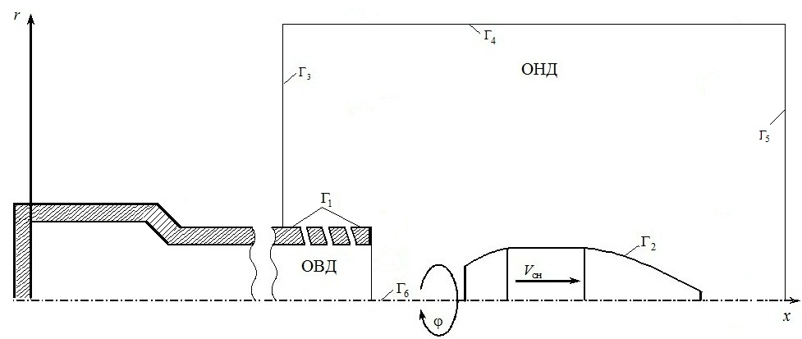

Рис. 2.1 Схема расчетной области задачи истечения пороховых газов

Граничные условия на соответствующих границах можно записать в следующем виде:

* на границе Г1 – стенки ствола орудия задаются условия прилипания:

;

* на границе Г2 – поверхность снаряда: , – скорость снаряда;
* на границах Г3 , Г4 , Г5 задаются «мягкие» граничные условия:

;

* на границе Г6 задаются условия симметрии:

.

Уравнение движения снаряда принималось в форме:

 (2.1)

где  – дульная скорость снаряда;  – масса снаряда;  – проекция силы, действующей на снаряд, на направление вектора скорости снаряда. Равнодействующая сил, действующих на снаряд, определяется путем интегрирования по поверхности снаряда : .

В качестве начальных условий в области высокого давления (ОВД) используются распределения давления, температуры и скорости потока газов по длине ствола, полученные из решения одномерной задачи внутренней баллистики. Пример распределения параметров продуктов горения в стволе орудия в момент выстрела представлен на рис. 2.2. В области низкого давления (ОНД) в качестве начальных условий задаются параметры внешней среды: , .

а) 

б) 

в) 

Рис. 2.2. Распределение параметров в канале ствола орудия:   
а) скорость; б) температура; в) давление пороховых газов, в момент вылета снаряда

## 2.2 Алгоритм решения задачи

Расчет задачи истечения пороховых газов из канала ствола проведем с помощью пакета ANSYS Fluent.

Расчетная область задачи истечения пороховых газов включает в себя камору, ствол артиллерийского орудия, дульный тормоз, снаряд, а также прямоугольную область, ограничивающую область внешнего течения. Размеры каморы и ствола орудия определяются в соответствии реальными размерами ствола орудия (табл. 2.1). Размеры области внешнего течения подбираются так, чтобы ее границы не влияли на параметры течения вблизи обтекаемого тела (табл. 2.1).

Таблица 2.1. Размеры каморы и ствола (гаубица 152 мм)

|  |  |  |  |  |  |  |  |  |
| --- | --- | --- | --- | --- | --- | --- | --- | --- |
| Координаты | Размеры каморы и ствола, м | | | | | | | Размеры внешней области, м |
| *x* | 0 | 0,85 | 0,96 | 1,015 | 1,045 | 1,122 | 7,562 | 4,0 |
| *r* | 0,214 | 0,196 | 0,164 | 0,155 | 0,155 | 0,152 | 0,152 | 1,5 |

В начальный момент времени решения задачи снаряд расположен у выхода из ствола (днище снаряда пересекает дульный срез), что соответствует окончанию этапа внутренней баллистики и началу этапа внешней баллистики. Построенная геометрия расчетной области представлена на рис. 2.3.

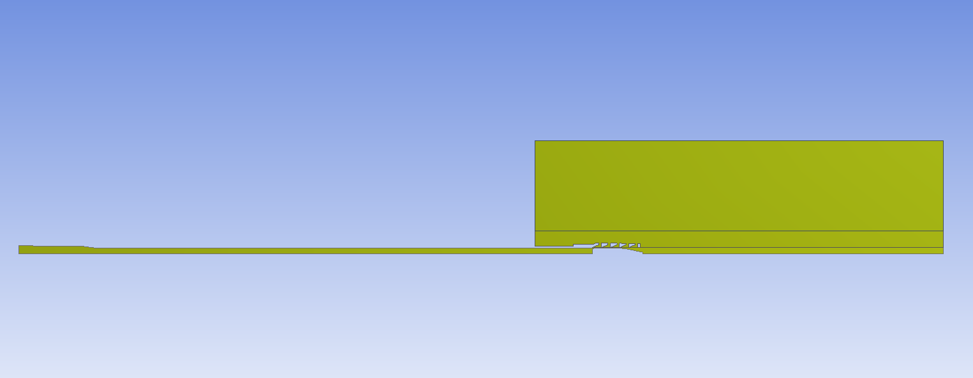

Рис. 2.3. Геометрия расчетной области

Размеры ячеек расчетной сетки изменяются в диапазоне 0,002 – 0,006 м, с измельчением в области среза ствола до 0,001 м (рис. 2.4).

а) 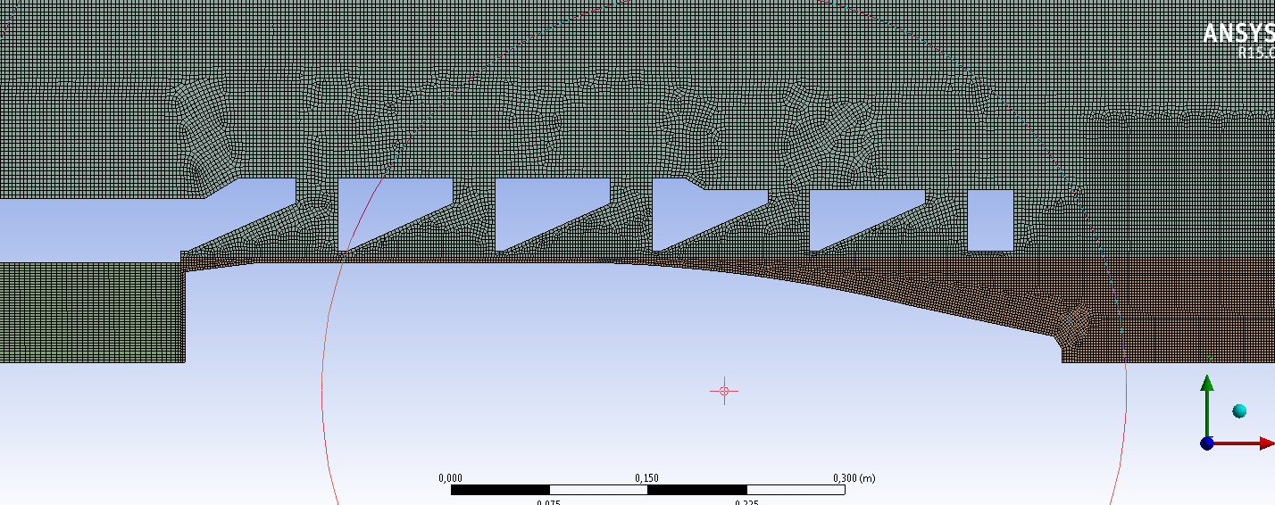

б) 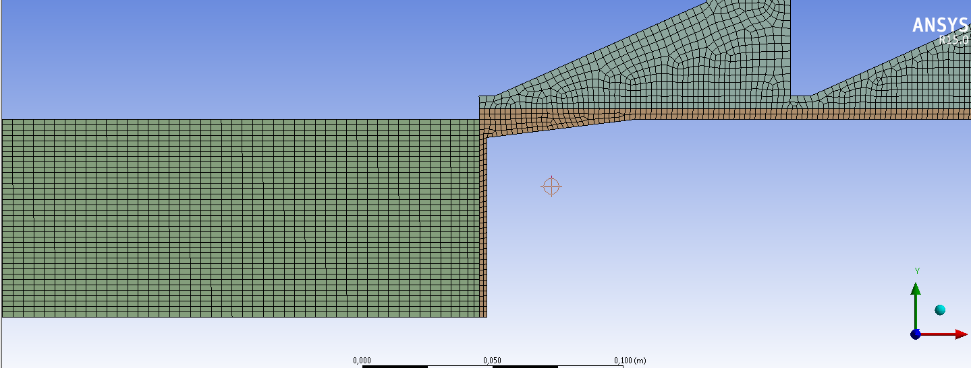

Рис. 2.4. Расчетная сетка: а) общий вид; б) в области среза ствола

Разобьем расчетную область на две части: статическую и динамическую. В дальнейшем это позволит динамически перестраивать расчетную сетку по мере движения снаряда. Схема построения динамической расчетной сетки представлена на рис. 2.5.

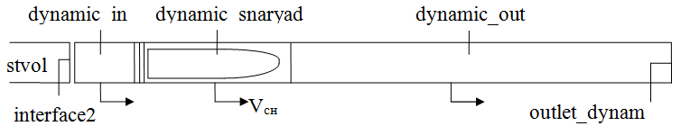

Рис. 2.5. Построение динамической сетки

Для построения динамической сетки были созданы три динамические области: первая область – dynamic_in (за снарядом), вторая - dynamic_snaryad (вокруг снаряда), третья - dynamic_out (перед снарядом). Динамическая область движется со скоростью движения самого снаряда *V*сн, при этом размер области dynamic_in увеличивается, а размер области dynamic_out, соответственно, уменьшается. Динамическая сетка перестраивается с помощью метода Layering. Граница interface2 является статичной, на ней образуются новые слои ячеек в области dynamic_in. Граница outlet_dynam также является статичной, на ней происходит объединение ячеек в области dynamic_out.

Для задания движения границ расчетной области создается пользовательская функция (user-defined function, UDF) – это функция, написанная на языке программирования С++, которая загружается в Ansys Fluent. Пример пользовательской функции, задающей движение снаряда, представлен на рис. 2.6.

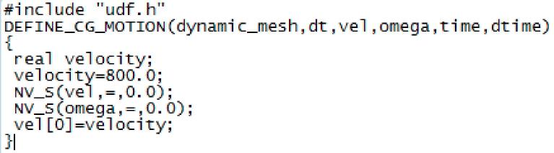

Рисунок 2.6. Пример UDF-функции

## 2.3 Задание на лабораторную работу

1. Изучить математическую постановку задачи истечения пороховых газов при выстреле из артиллерийского орудия.
2. Реализовать решение задачи истечения пороховых газов в ANSYS Fluent для осесимметричного случая. Схема ствола приведена на рис. 2.7, значения геометрических размеров представлены в табл. 2.2.
3. Провести расчет нестационарного истечения пороховых газов из канала ствола для начальных условий, представленных в табл. 2.3.
4. Построить анимацию изменения полей параметров (градиент давления, плотность, скорость, температура) с течением времени.
5. Построить график распределения параметров (давление, плотность, скорость, температура) на оси симметрии.
6. Рассчитать силы, действующие на снаряд, вывести графики изменения сил по времени.
7. Решить уравнение движения снаряда, построить график изменения скорости по времени.
8. Составить отчет по лабораторной работе, содержащий следующие пункты: цель работы, постановка задачи, алгоритм решения задачи, результаты расчетов, анализ результатов и выводы.



Рис. 2.7. Схема канала ствола

Таблица 2.2. Геометрические параметры ствола

|  |  |  |  |  |  |  |  |  |  |
| --- | --- | --- | --- | --- | --- | --- | --- | --- | --- |
| № вар. | , мм | , мм | , мм | , мм | , мм | , мм | , мм | , мм | , мм |
| 1 | 23 | 28,0 | 28,0 | 24,5 | 100,0 | 137,0 | 157,0 | 1370,0 | 5,0 |
| 2 | 30 | 39,9 | 39,9 | 30,0 | 27,0 | 127,0 | 127,0 | 1803,0 | 6,0 |
| 3 | 57 | 75,0 | 75,0 | 57,0 | 55,0 | 200,0 | 200,0 | 4160,0 | 12,0 |
| 4 | 76 | 100,0 | 100,0 | 86,0 | 300,0 | 450,0 | 550,0 | 3000,0 | 25,0 |
| 5 | 100 | 130,0 | 130,0 | 108,0 | 300,0 | 450,0 | 750,0 | 6300,0 | 28,0 |
| 6 | 122 | 150,0 | 150,0 | 130,0 | 390,0 | 480,0 | 850,0 | 4300,0 | 30,0 |
| 7 | 125 | 162,8 | 159,5 | 130,0 | 392,0 | 482,0 | 840,0 | 6000,0 | 30,0 |
| 8 | 152 | 214,0 | 196,0 | 155,0 | 850,0 | 1015,0 | 1122,5 | 7562,0 | 36,0 |
| 9 | 155 | 220,0 | 200,0 | 165,0 | 950,0 | 1155,0 | 1200,5 | 7000,0 | 40,0 |
| 10 | 203 | 250,0 | 240,0 | 220,0 | 1000,0 | 1200,0 | 1250,0 | 5100,0 | 50,0 |

Таблица 2.3. Термодинамические параметры газов в канале ствола

|  |  |  |  |  |
| --- | --- | --- | --- | --- |
| № вар. | , мм | *T*, K | *P*, МПа | *V*, м/с |
| 1 | 23 | 1700 – 1900 | 65 – 55 | 0 – 840 |
| 2 | 30 | 1800 – 2000 | 70 – 55 | 0 – 870 |
| 3 | 57 | 1500 – 1700 | 70 – 60 | 0 – 700 |
| 4 | 76 | 1500 – 1700 | 90 – 70 | 0 – 680 |
| 5 | 100 | 2000 – 2150 | 155 – 125 | 0 – 840 |
| 6 | 122 | 1500 – 1700 | 100 – 80 | 0 – 690 |
| 7 | 125 | 2000 – 2200 | 125 – 90 | 0 – 890 |
| 8 | 152 | 2000 – 2200 | 130 – 85 | 0 – 945 |
| 9 | 155 | 2000 – 2200 | 130 – 85 | 0 – 850 |
| 10 | 203 | 1500 – 1700 | 150 – 130 | 0 – 560 |

## 2.4 Контрольные вопросы

1. Система уравнений Навье–Стокса, физический смысл, основные переменные, коэффициенты, замыкающие соотношения.
2. Модель турбулентности *k*–ε. Соотношение для турбулентной вязкости.
3. Основные типы граничных условий в задачах гидромеханики.
4. Метод контрольного объема для решения уравнений гидромеханики.
5. Схемы аппроксимации конвективных и диффузионных слагаемых.
6. Основные этапы решения задач гидромеханики в ANSYS Fluent.
7. Способы задания геометрии в модуле Design Modeler пакета ANSYS.
8. Способы построения сетки в модуле Meshing пакета ANSYS.
9. Способы построения динамической сетки в ANSYS Fluent.
10. Основные возможности решателя ANSYS Fluent.
11. Постпроцессорная обработка в ANSYS Fluent, анимация нестационарного поля течения.
12. Расчет аэродинамических сил, действующих на снаряд, и решение уравнения движения снаряда.

# 3. РЕАЛИЗАЦИЯ РЕШЕНИЯ ЗАДАЧ ГИДРОАЭРОМЕХАНИКИ В ПРИКЛАДНЫХ ПАКЕТАХ ИНЖЕНЕРНОГО АНАЛИЗА

Рассмотрим порядок решения задач гидроаэромеханики в пакете ANSYS Fluent на примере задачи обтекания снаряда.

Проект решения расчетной задачи создается в графической оболочке ANSYS Workbench (рис. 3.1). Для расчета течений жидкости или газа можно использовать компонент на панели инструментов Fluid Flow с решателем Fluent. Проект Fluid Flow (Fluent) содержит все этапы решения задачи от задания геометрии, до представления результатов расчета.

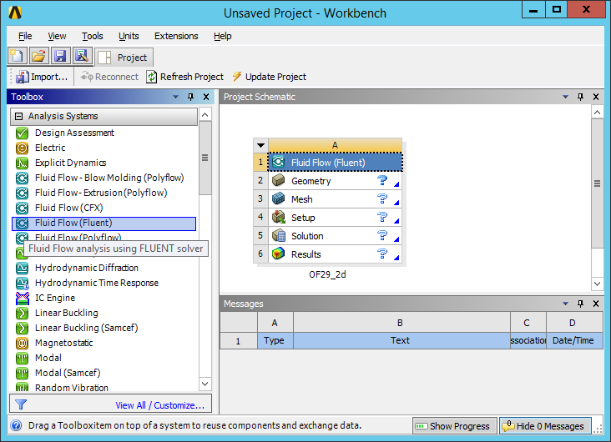

Рис. 3.1. Проект Fluid Flow (Fluent) в ANSYS Workbench

## 3.1 Построение геометрии расчетной области

Первым этапом процесса моделирование является построение геометрической модели расчетной области. Предварительно нужно определить тип геометрии, 2D или 3D, в окне свойств. Для построения геометрии можно использовать встроенный в пакет ANSYS геометрический редактор Design Modeler, который запускается при выборе New Geometry для блока Geometry проекта.

Design Modeler является полноценным трехмерным векторным графическим редактором. Он позволяет импортировать геометрические модели широкого круга форматов, таких как: Parasolid (.x_b, .x_t), IGES (.iges,.igs), SolidWorks (.SLDPRT, .SLDASM), Unigraphics NX (.prt), Inventor (.ipt, .iam), Pro/Engineer (.prt, .asm), ACIS (.sat) и др. А также создавать новые модели на основе координат, размеров, графических примитивов и операций графического моделирования.

Рассмотрим способ создания геометрии осесимметричного снаряда на основе файла координат контура снаряда. Предварительно нужно подготовить текстовый файл с координатами контура снаряда (рис. 3.2). В первом столбце указывается номер группы точек, втором – номер точки, затем три координаты (мм).

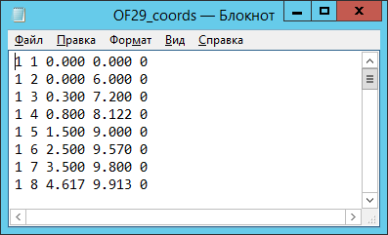

Рис. 3.2. Файл координат

С помощью инструмента Point из меню Create/ загружается представленный выше файл координат. Для отображения результатов моделирования выполняется команда Generate. Затем, с помощью инструментов Concept/Line From Points и 3D Curve точки соединяются прямыми и сглаженными линиями. Потом с помощью команды Concept/Surface From Edges создаем двумерные области на основе замкнутых контуров линий (рис. 3.3). Всю расчетную область рекомендуется разбить на несколько подобластей с целью задания различных параметров расчетной сетки в каждой подобласти. Для каждой подобласти устанавливаем соответствующий тип среды Fluid/Solid. При создании трехмерной геометрии трехмерные объемы создаются с помощью операции Create/Revolve.

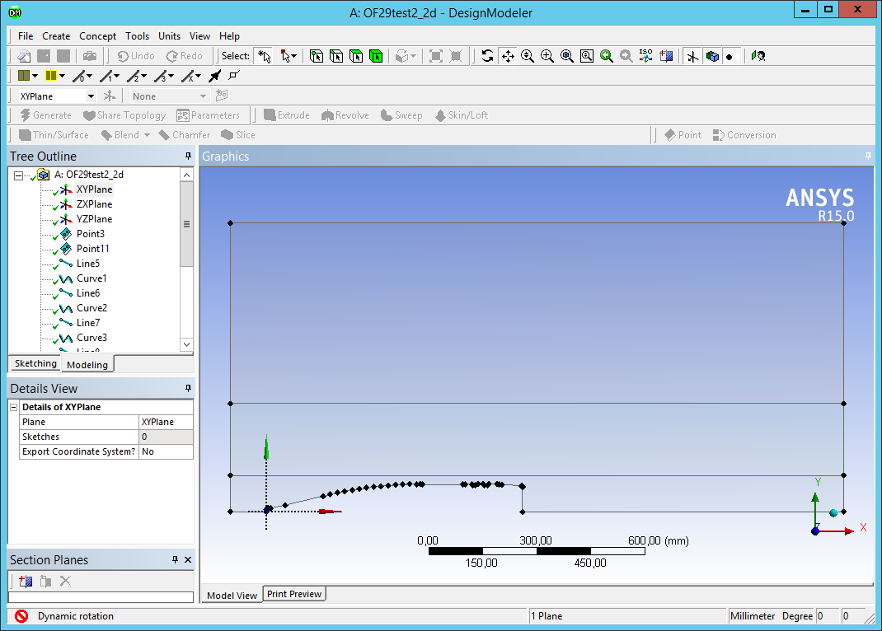

Рис. 3.3. Создание геометрии расчетной области

## 3.2 Генерация расчетной сетки

Вторым этапом решения задачи является построение конечно-объемной сетки (блок Mesh в проекте). Для построения сетки можно воспользоваться встроенным в ANSYS сеточным генератором Meshing (рис 3.4).

Для построения нерегулярной сетки основным инструментом является Mesh Control/Sizing на панели инструментов Mesh, который позволяет задать максимальный размер ячеек для линий, поверхностей и объемных областей. Для разрешения высоких градиентов параметров вблизи поверхности тела необходимо сильно сгущать сетку, для этого используется инструмент Inflation. Генерация сетки происходит при выборе команды Generate Mesh или Update.

Размер ячеек сетки подбирается экспериментально на основе анализа сеточной сходимости. Наименьший размер ячеек должен быть вблизи поверхности тела, при удалении от тела, размер ячеек можно увеличить для экономии вычислительных ресурсов. Размеры сетки (количество узлов и элементов) можно посмотреть в разделе Statistics параметров сетки.

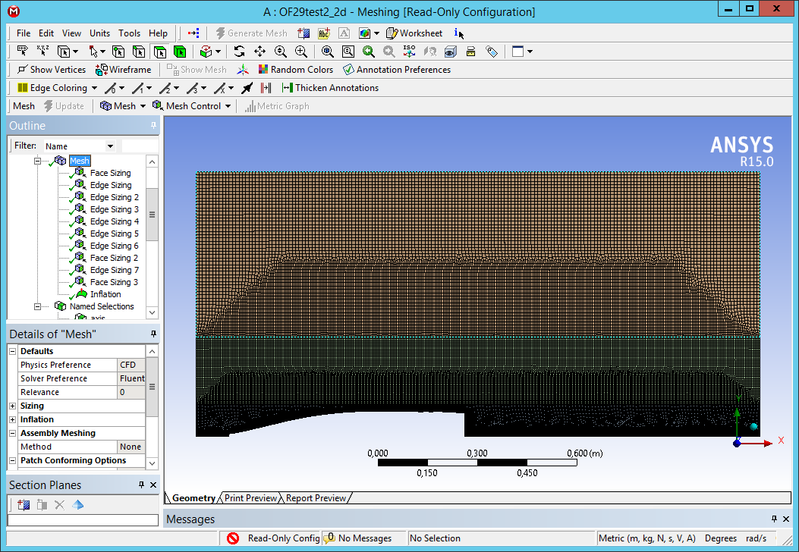

Рис. 3.4. Генератор расчетной сетки

Также при работе с геометрией или сеткой необходимо поименовать линии и поверхности, где будут устанавливаться граничные условия с помощью инструмента Create Named Selection. При этом в названиях границ для их автоматического распознавания рекомендуется указывать тип границы: inlet, outlet, axis, interface и др.

При успешном построении геометрии и сетки в проекте Workbench напротив соответствующих блоков должна стоять зеленая галочка.

## 3.3 Настройка параметров решателя и расчет

Настройка параметров решателя осуществляется в блоке Setup. При запуске решателя Fluent нужно указать количество ядер процессора для распараллеливания расчета. В главном окне решателя Fluent последовательно задаются параметры в соответствии со списком, приведенным в левой части окна (рис. 3.5).

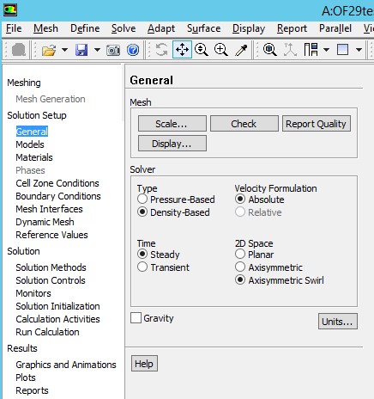

Рис. 3.5. Окно решателя Fluent, вкладка General

На вкладке General указываются основные параметры решателя:

Тип алгоритма (Type): Pressure-Based традиционно используется для несжимаемых течений, Density-Based – для сжимаемых течений.

По времени (Time) – Steady – стационарный, Transient – нестационарный случай.

Тип геометрии 2D – Planar – плоская, Axisymmetric – осесимметричная, Axisymmetric Swirl –осесимметричная с вращением.

Для проверки параметров необходимо выполнить команды Check и Report Quality.

На вкладке Models выбираются модели основных процессов, вычисляемых в ходе решения задачи (рис. 3.6). Для течения сжимаемого газа необходимо решать также уравнение энергии, для этого необходимо установить Energy – On. Для моделирования турбулентного течения необходимо выбрать модель турбулентности (рис. 3.7).

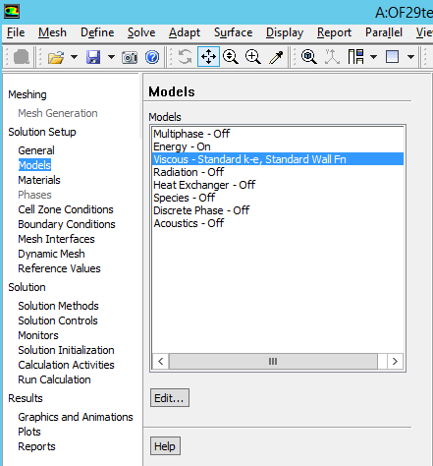

Рис. 3.6. Окно решателя Fluent, вкладка Models

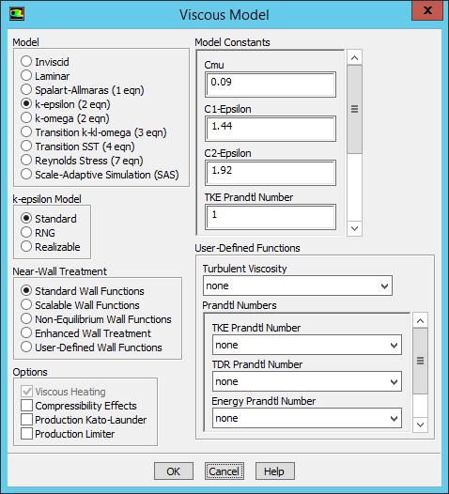

Рис. 3.7. Модели турбулентности

На вкладке Materials выбираются среды, используемые в задаче. В качестве подвижной среды Fluid рассматривается воздух. Параметры среды задаются в специальном окне (рис. 3.8). При моделировании сжимаемых течений для расчета плотности используется уравнение состояния для модели идеального газа (Density – ideal-gas). Для расчета молекулярной вязкости в зависимости от температуры используется формула Сазерленда (Viscosity – sutherland).

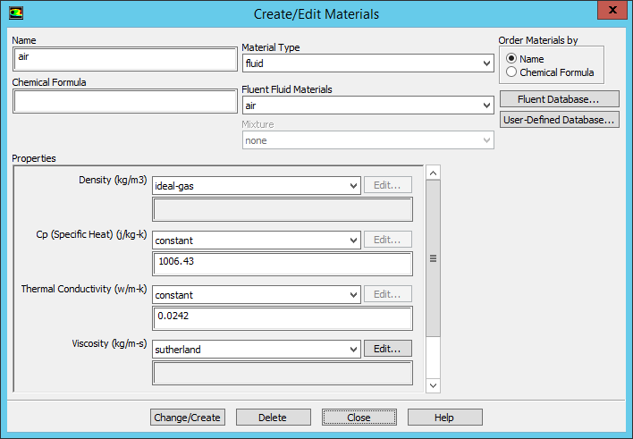

Рис. 3.8. Параметры среды

На вкладке Boundary Conditions задаются граничные условия для задачи. Для каждой границы расчетной области указывается тип (Type) и значения расчетных параметров (Edit). Для входных границ (inlet) можно использовать тип Pressure Far-Field, значения расчетных параметров представлены в табл. 3.1. На поверхности снаряда тип граничных условий wall, значения расчетных параметров представлены в табл. 3.2. На выходной границе (outlet) тип граничных условий pressure-outlet, значения расчетных параметров представлены в табл. 3.3.

Таблица 3.1. Пример задания параметров на входной границе

|  |  |
| --- | --- |
| Давление (Gauge Pressure) | 0 |
| Число Маха (Mach Number) | 2.0 |
| Направление скорости (Axial-, Radial-, Tangential- Component of Flow Direction) | 1, 0, 0 |
| Интенсивность турбулентных пульсаций (Turbulent Intensity) | 2% |
| Отношение турбулентной вязкости (Turbulent Viscosity Ratio) | 5 |
| Температура (Temperature) | 288 K |

Таблица 3.2. Пример задания параметров на поверхности снаряда

|  |  |
| --- | --- |
| Движение границы (Wall Motion – Moving Wall) |  |
| Скорость вращения (Rotational Speed) | 1000 рад/с |
| Шероховатость поверхности (Roughness Height) | 0.0002-0.002 м |
| Условие теплообмена (Heat Flux) | 0 |

Таблица 3.3. Пример задания параметров на выходной границе

|  |  |
| --- | --- |
| Давление (Gauge Pressure) | 0 |
| Интенсивность турбулентных пульсаций (Turbulent Intensity) | 2% |
| Отношение турбулентной вязкости (Turbulent Viscosity Ratio) | 5 |
| Температура (Temperature) | 288 K |

На вкладке Solution Methods задаются параметры расчета (рис. 3.9). Устанавливается неявная схема Implicit, схема расчета потоков AUSM, схемы второго порядка для конвективных слагаемых Second Order Upwind.

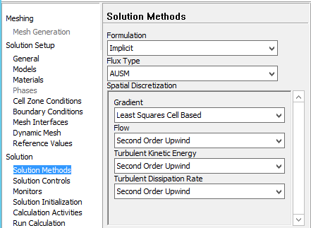

Рис. 3.9. Параметры расчета

На вкладке Solution Controls задаются параметры сходимости вычислительного процесса. Число Куранта (Courant Number) необходимо изменять в диапазоне 1,0–5,0 по мере сходимости вычислительного процесса.

На вкладке Monitors определяются параметры мониторинга сходимости вычислительного процесса. При решении задачи обтекания снаряда необходимо контролировать коэффициенты аэродинамической силы и момента, которые добавляются в параметры мониторинга.

На вкладке Solution Initialization устанавливаются начальные условия решения задачи. В качестве начальных условий используются параметры набегающего потока с границы inlet. Для инициализации начальных условий необходимо начать кнопку Initialize.

На вкладке Calculation Activities можно задать параметры автосохранения результатов расчета через определенное количество итераций.

На вкладке Run Calculation определяются параметры (количество итераций, интервал вывода результатов на экран) и запускается расчет при нажатии кнопки Calculate (рис. 3.10). При этом в процессе расчета выводятся графики мониторинга сходимости вычислительного процесса и параметры расчета через указанное количество итераций (рис. 3.11).

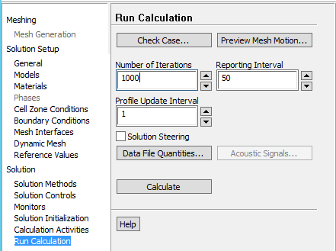

Рис. 3.10. Запуск расчета

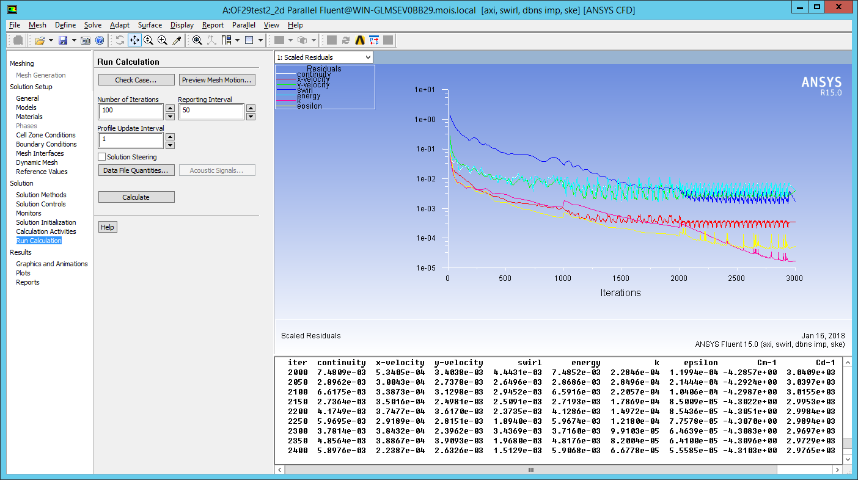

Рис. 3.11. Графики сходимости вычислительного процесса

## 3.4 Постпроцессорная обработка результатов расчета

По окончании расчета результаты можно вывести в виде полей параметров, графиков и расчетных значений. На вкладке Graphics and Animations с помощью инструмента Contours (рис. 3.12) строится поле выбранного параметра (рис. 3.13).

На вкладке Plots с помощью инструмента XY Plot (рис. 3.14) строится график выбранного параметра на указанных линиях и поверхностях (рис. 3.15).

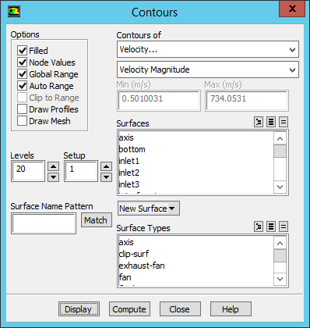

Рис. 3.12. Параметры контурного графика

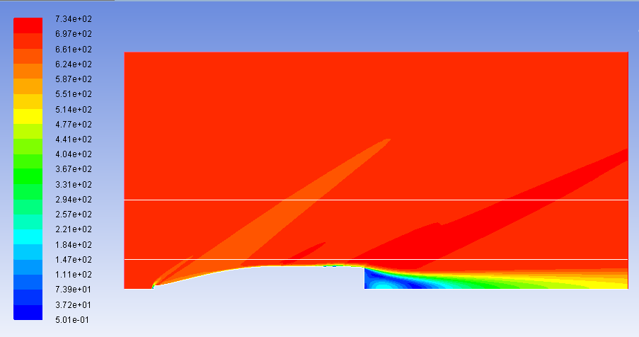

Рис. 3.13. Поле модуля скорости

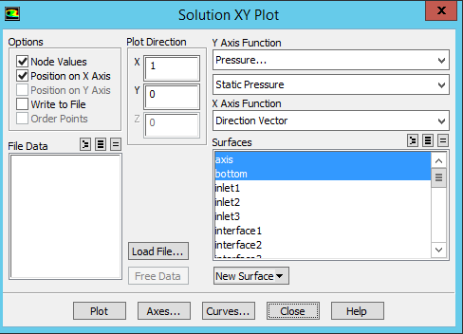

Рис. 3.14. Параметры простого графика

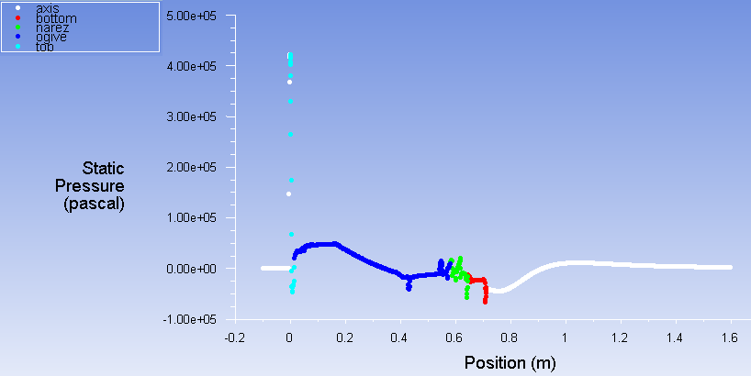

Рис. 3.15. График давления на поверхности снаряда

На вкладке Reports с помощью инструмента Forces (рис. 3.16) вычисляются силы и моменты, действующие на тело (рис. 3.17).

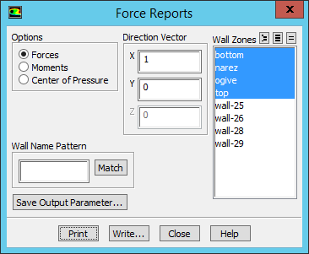

Рис. 3.16. Параметры расчета сил и моментов

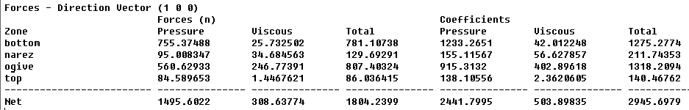

Рис. 3.17. Результаты расчета сил

# СПИСОК РЕКОМЕНДУЕМОЙ ЛИТЕРАТУРЫ

1. *Лойцянский Л.Г.* Механика жидкости и газа. М.: Дрофа, 2003. 840 c.
2. *Седов Л.И.* Механика сплошной среды. М: Наука, 2004, Т1., Т2.
3. *Прандтль Л.* Гидроаэромеханика. Ижевск: РХД, 2000г., 576 с.
4. *Ландау Л.Д., Лифшиц Е.М.* Теоретическая физика. Т.6, Гидрогазодинамика. М.: Наука, 1986г., 736 с.
5. *Липанов А.М.* Теоретическая гидромеханика ньютоновских сред : научное издание / А. М. Липанов ; РАН УрО, Ин-т прикладной механики. М.: Наука, 2011. - 550 с.
6. *Шинкин В.Н.* Механика сплошных сред. М. : Издательский Дом МИСиС, 2010. 235 c.
7. *Бруяка В.А.* Инженерный анализ в ANSYS Workbench : учеб. Пособие. Самара : Самар. гос. техн. ун-т, 2010. 271 с.
8. *Любимов А.К. и др.* Применение системы ANSYS к решению задач механики сплошной среды. Практическое руководство. Нижний Новгород: Изд-во Нижегородского университета, 2006 г. 227 с.
9. ANSYS Fluent Theory Guide. ANSYS, Inc. Release 15.0. November 2013. 814 p.
10. ANSYS Fluent User's Guide. ANSYS, Inc. Release 15.0. November 2013. 2692 p.
11. ANSYS Fluent UDF Manual. ANSYS, Inc. Release 15.0. November 2013. 592 p.
12. *Гарбарук А.В.* Моделирование турбулентности в расчетах сложных течений: учебное пособие / А.В. Гарбарук, М.Х. Стрелец, М.Л. Шур СПб: Изд-во Политехн. ун-та, 2012. 88 с.
13. *Wilcox D.C.* Turbulence Modeling for CFD. DCW Industries, California, 1994.
14. *Launder B.E., Spalding D.B.* The Numerical Computation of Turbulent Flows. Computer Methods in Applied Mechanics and Engineering. 1974. Vol. 3. P. 269–289.
15. *Sarkar S., Hussaini M.Y.* Computation of the sound generated by isotropic turbulence. NASA Langley Research Center. Hampton, 1993.